İHALE İLANI
ODUNPAZARI BELEDİYESİ
1-İdarenin
- Adresi: Yenidoğan Mah. Çamkoru Sok. No:4 Odunpazarı /ESKİŞEHİR
- Telefon ve faks numarası: Tel: 0 222 213 30 30 / 2214 Faks: 0 222 227 96 07
- Elektronik posta adresi : opemlakistimlak@odunpazari.bel.tr
- İhalenin Yapılacağı yer : Odunpazarı Belediyesi Meclis Salonu

2- Mülkiyeti Kütahya Vakıflar Genel Müdürlüğüne ait olup ODUNPAZARI BELEDİYESİ ile 261010011002 numaralı kiralama sözleşmesi bulunan aşağıda özellikleri belirtilen taşınmazlar 2886 Sayılı Devlet İhale Kanununun 45. Maddesi gereği Açık Teklif Usulü ile aşağıda belirtilen tarih ve saatte, belirlenen muhammen bedeller üzerinden 3 yıllığına kiraya verilecektir. Kiralanan yerin sözleşme süresi; Kütahya Vakıflar Bölge Müdürlüğü tarafından belediyemize 1 yıl süreyle kiraya verilen taşınmazın kira süresi sözleşmenin 12. Maddesine istinaden; kiracı kiraya verenin belirlediği yeni kira bedelini kabul etmesi durumunda sözleşme aynı şartlarla devam eder hükmü gereğince sözleşme devam ettiği sürece sözleşme tasarısının 9. Maddesinde belirtilen sözleşme süresi geçerlidir. Aksi durumda sözleşme fesih edilmiş sayılır. Kütahya Vakıflar Bölge Müdürlüğü ile belediyemiz arasında herhangi bir sözleşme kalmaması durumunda alt yüklenici belediyemizden her hangi bir hak talebinde bulunamaz.
Kiralanacak dükkanların konum şeması aşağıdaki gibidir.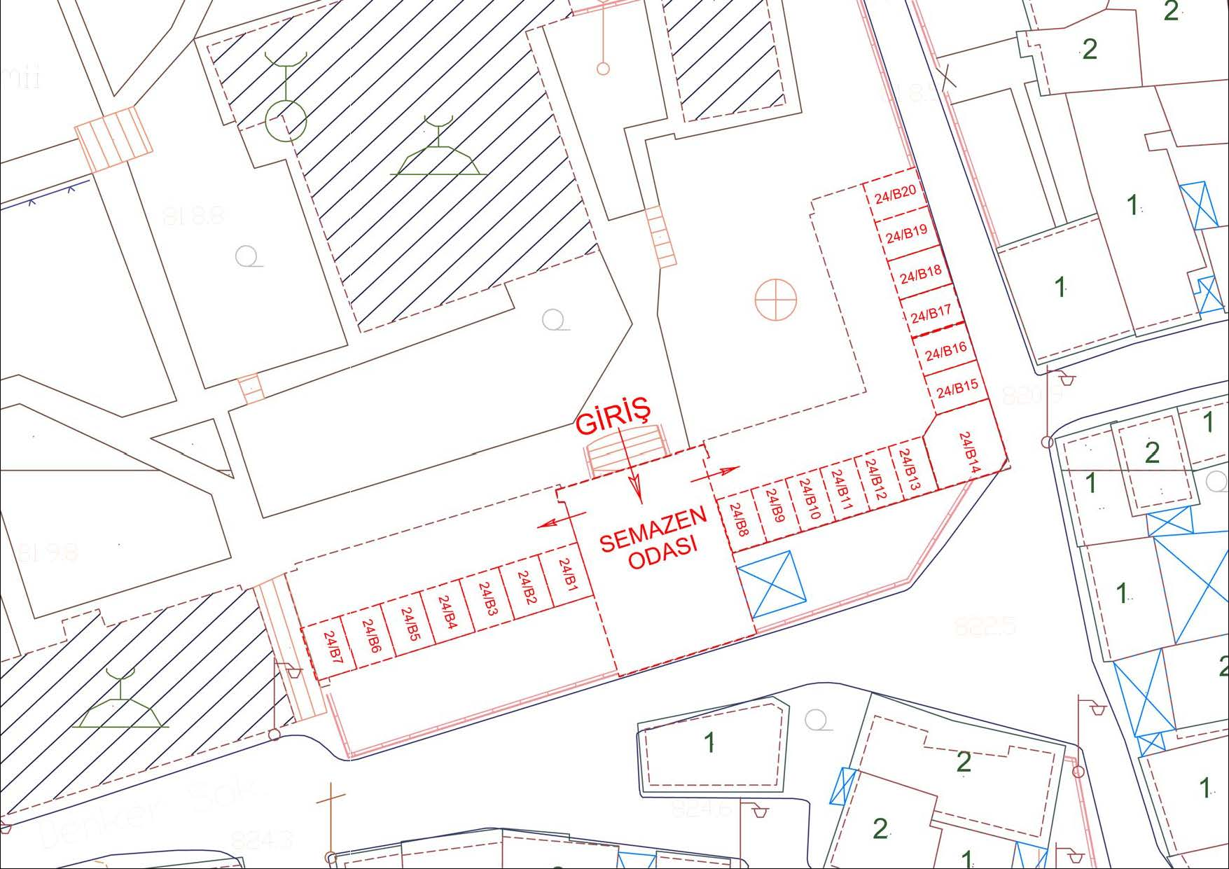Söz konusu dükkanda kullanılacak elektrik ve ısınma giderleri kira bedeline dahildir. Ancak aydınlatma ve ısınma giderleri genel kullanımı dışında tarihi yapıya zarar vermesi söz konusu olan, belediyenin uygun görmediği şahsi kullanımlar yasaktır. Basılı Evrak Bedeli 200,00 TL’dir.
KURŞUNLU CAMİ

Sıra | Kiralanan Yerin Adresi | Kiralanan Yerin  Niteliği | Muhammen Bedel (TL) | %3 Geçici Teminat (TL) | İhale Tarihi | İhale Saati
1 | Dede Mahallesi Kemal Zeytinoğlu Caddesi Kurşunlu Külliyesi No:24 /B-1 | El Sanatları Dükkanı | 605,00₺+KDV | 653,40 ₺ | 26.10.2021 | 11:10
2 | Dede Mahallesi Kemal Zeytinoğlu Caddesi Kurşunlu Külliyesi No:24 /B-2 | El Sanatları Dükkanı | 605,00₺+KDV | 653,40 ₺ | 26.10.2021 | 11:20
3 | Dede Mahallesi Kemal Zeytinoğlu Caddesi Kurşunlu Külliyesi No:24 /B-3 | El Sanatları Dükkanı | 605,00₺+KDV | 653,40 ₺ | 26.10.2021 | 11:30
4 | Dede Mahallesi Kemal Zeytinoğlu Caddesi Kurşunlu Külliyesi No:24 /B-4 | El Sanatları Dükkanı | 605,00₺+KDV | 653,40 ₺ | 26.10.2021 | 11:40
5 | Dede Mahallesi Kemal Zeytinoğlu Caddesi Kurşunlu Külliyesi No:24 /B-5 | El Sanatları Dükkanı | 605,00₺+KDV | 653,40 ₺ | 26.10.2021 | 11:50
6 | Dede Mahallesi Kemal Zeytinoğlu Caddesi Kurşunlu Külliyesi No:24 /B-6 | El Sanatları Dükkanı | 605,00₺+KDV | 653,40 ₺ | 26.10.2021 | 12:00
7 | Dede Mahallesi Kemal Zeytinoğlu Caddesi Kurşunlu Külliyesi No:24 /B-7 | El Sanatları Dükkanı | 605,00₺+KDV | 653,40 ₺ | 26.10.2021 | 12:10
8 | Dede Mahallesi Kemal Zeytinoğlu Caddesi Kurşunlu Külliyesi No:24 /B-10 | El Sanatları Dükkanı | 605,00₺+KDV | 653,40 ₺ | 26.10.2021 | 12:20
9 | Dede Mahallesi Kemal Zeytinoğlu Caddesi Kurşunlu Külliyesi No:24 /B-11 | El Sanatları Dükkanı | 605,00₺+KDV | 653,40 ₺ | 26.10.2021 | 12:30
10 | Dede Mahallesi Kemal Zeytinoğlu Caddesi Kurşunlu Külliyesi No:24 /B-12 | El Sanatları Dükkanı | 605,00₺+KDV | 653,40 ₺ | 26.10.2021 | 12:40
11 | Dede Mahallesi Kemal Zeytinoğlu Caddesi Kurşunlu Külliyesi No:24 /B-15 | El Sanatları Dükkanı | 605,00₺+KDV | 653,40 ₺ | 26.10.2021 | 12:50
12 | Dede Mahallesi Kemal Zeytinoğlu Caddesi Kurşunlu Külliyesi No:24 /B-16 | El Sanatları Dükkanı | 605,00₺+KDV | 653,40 ₺ | 26.10.2021 | 13:00
13 | Dede Mahallesi Kemal Zeytinoğlu Caddesi Kurşunlu Külliyesi No:24 /B-17 | El Sanatları Dükkanı | 605,00₺+KDV | 653,40 ₺ | 26.10.2021 | 13:10
14 | Dede Mahallesi Kemal Zeytinoğlu Caddesi Kurşunlu Külliyesi No:24 /B-18 | El Sanatları Dükkanı | 605,00₺+KDV | 653,40 ₺ | 26.10.2021 | 13:20
15 | Dede Mahallesi Kemal Zeytinoğlu Caddesi Kurşunlu Külliyesi No:24 /B-19 | El Sanatları Dükkanı | 605,00₺+KDV | 653,40 ₺ | 26.10.2021 | 13:30
3- İhaleye Katılacaklardan İstenilecek Belgeler:
- GERÇEK KİŞİLERDEN:
- Tebligata açık ikametgâh belgesi, (e-devletten alınabilir)
- Nüfus Cüzdan Sureti, (e-devletten alınabilir)
- Noter Tasdikli imza beyannamesi,
- Geçici teminat mektubu veya makbuzu,
- Temsil durumunda Noter tasdikli vekâletname ve vekâlet edene ait imza beyannamesi,
- İhale dokümanının satın alındığına dair belge,
- Gerçek Kişinin Odunpazarı Belediyesine Borcu olmadığına dair Odunpazarı Belediyesi Mali Hizmetler Müdürlüğünden ihale günü tarihli alınan borcu yoktur yazısı.
- Meslek gurubu oda kaydı yada meslek gurubuna ait eğitim veya ustalık belgesi

- TÜZEL KİŞİLERDEN:
1-Tüzel kişi olması halinde, tüzel kişiliğin siciline kayıtlı bulunduğu ihalenin yapıldığı yıl içinde alınmış
meslek grubu oda kaydı,
2-Tüzel kişi olması halinde tüzel kişiliğin idare merkezinin bulunduğu yer mahkemesinden veya sicile kayıtlı bulunduğu Ticaret ve Sanayi Odasından veya benzeri bir makamdan, ihalenin yapıldığı yıl içinde alınmış tüzel kişiliğin sicile kayıtlı olduğuna dair belge, Tüzel kişiliğin ortaklık yapısını, yetkili ve son durumu gösteren Ticaret Sicil Gazeteleri, (Türkiye’de şubesi bulunmayan yabancı tüzel kişiliğin belgelerin bu tüzel kişiliğin bulunduğu ülkedeki Türk Konsolosluğu’nca veya Türk Dışişleri Bakanlığı’nca onaylanmış olması gerekir.
3-Noter Tasdikli imza beyannamesi, (Dernekler için karar defterinin ilgili sayfasının onaylı sureti ve yetkilinin Noter Tasdikli İmza Beyannamesi)
4- Geçici teminat mektubu veya makbuzu,
5- Temsil durumunda Noter tasdikli vekâletname ve vekâlet edene ait imza beyannamesi
6- İhale dokümanının satın alındığına dair belge,
7-Odunpazarı Belediyesine borcu olmadığına dair Odunpazarı Belediyesi Mali Hizmetler Müdürlüğünden ihale günü tarihli alınan borcu yoktur yazısı.
8- Meslek gurubu oda kaydı yada meslek gurubuna ait eğitim veya ustalık belgesi

ORTAK GİRİŞİM OLMASI HALİNDE: Ortak girişimi oluşturan gerçek veya tüzel kişilerin her birinin
( A ) veya ( B ) maddelerindeki esaslara göre temin edecekleri belgeler istenecektir.

4- Geçici ve Kesin teminat olarak şunlar alınır:
- Tedavüldeki Türk Lirası
- Bankalar ve özel finans kurumlarının verecekleri teminat mektupları
- Hazine Müsteşarlığınca ihraç edilen Devlet iç borçlanma senetleri veya bu senetler yerine düzenlenen belgeler.(Nominal bedele faiz dahil edilerek ihraç edilmiş ise bu işlemlerde anaparaya tekabül eden satış değerleri esas alınır.)

5-Teminatların Teslim yeri :
Bankalarca ve Özel Finans Kurumlarınca verilen süresiz teminat mektupları dışındaki teminatların istekliler tarafından Odunpazarı Belediyesi Mali Hizmetler Müdürlüğü Veznesine yatırılması zorunludur.
6-İhaleye Katılamayacaklar:
2886 Sayılı Kanunun 6.maddesinde yazılı kimseler doğrudan veya dolaylı olarak ihalelere katılamazlar. Bu yasağı saymayarak ihaleye girenin üzerine ihale yapılmış bulunursa kesin teminatı gelir kaydolunur.
7-Dokümanlar Odunpazarı Belediyesi Emlak ve İstimlak Müdürlüğü Bürosundan ücretsiz görülebilir. Aynı adresten tablodaki ücret karşılığında temin edilebilir. İhaleye teklif verecek olanların ihale dokümanını satın almaları zorunludur.
8- İdare uygun bedeli tespitte ve ihaleyi yapıp yapmamakta serbesttir.
İLAN OLUNUR.

